МИНИСТЕРСТВО ОБРАЗОВАНИЯ РЕСПУБЛИКИ БЕЛАРУСЬ

УЧРЕЖДЕНИЯ ОБРАЗОВАНИЯ

ГОМЕЛЬСКИЙ ГОСУДАРСТВЕННЫЙ ТЕХНИЧЕСКИЙ

УНИВЕРСИТЕТ ИМЕНИ П. О. СУХОГО

Факультет автоматизированных и информационных систем

Кафедра «Информатика»

ОТЧЕТ

ПО ЛАБОРАТОРНОЙ РАБОТЕ №4

по дисциплине «Разработка приложений для Интернет»

Работа с массивами в JavaScript

Выполнил студент

группы ИП-31

Заяц Н. С.

Проверил преподаватель

Самовендюк Н. В.

Гомель 2021

***Цель работы*:** изучить возможности JavaScript для создания и обработки массивов*.*

**Вариант 8**

**Задание 1.**

В файле со скриптом lab4-1.html:

1. Создайте массив treug «треугольных» чисел, т.е. чисел вида n(n+1)/2 (где n=1,2,… 10) и выведите значения этого массива на экран в строку (через 2 пробела).

2. Создайте массив kvd квадратов натуральных чисел от 1 до 10, выведите значения этого массива на экран в строку.

3. Объедините эти 2 массива в массив rez, выведите результат на экран.

4. Отсортируйте массив rez в обратном порядке, выведите результат на экран.

**Решение:**

<!DOCTYPE html>

<html lang="en">

<head>

<meta charset="UTF-8" />

<meta name="viewport" content="width=device-width, initial-scale=1.0" />

<title>Заяц Никита</title>

</head>

<body>

<script>

"use strict"

document.title = "Mikita Zayats";

function ShowArray(array){

console.log(array.join(', '))

}

let treug = new Array()

let kvd = new Array();

for (let i = 1; i <= 10; i++) {

treug.push(i * (i + 1) / 2);

}

for (let i = 1; i <= 10; i++){

kvd.push(i * i);

}

let rez = treug.concat(kvd);

rez.sort((x, y) =>{

if (y == x) {

return 0;

} else if (y > x){

return 1;

} else {

return -1

}

})

ShowArray(treug);

ShowArray(kvd);

ShowArray(rez);

</script>

</body>

</html>

**Результат:**

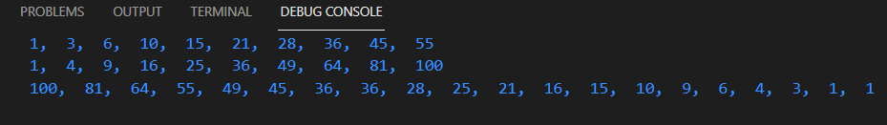

**Задание 2.**

В файле со скриптом lab4-2.html:

1. Сформируйте одномерный массив (не менее 15 элементов, для генерации значений массива можно воспользоваться функцией random объекта Math), выведите значения этого массива на экран в строку.

2. Выполните задание в соответствии с вариантом, не используя встроенные функции.

|  |  |
| --- | --- |
| 8 | Найти минимальный элемент и заменить его суммой первого и последнего |

**Решение:**

<!DOCTYPE html>

<html lang="en">

<head>

<meta charset="UTF-8" />

<meta name="viewport" content="width=device-width, initial-scale=1.0" />

<title>Заяц Никита</title>

</head>

<body>

<script>

"use strict"

document.title = "Mikita Zayats";

function ShowArray(array) {

console.log(array.join(', '))

}

function getMinOfArray(numArray) {

return Math.min.apply(null, numArray);

}

let numbers = Array();

for (let i = 0; i < 15; i++) {

numbers.push(Math.random(100))

}

let minValue = getMinOfArray(numbers);

let sum = numbers[0] + numbers[14]

console.log('до');

ShowArray(numbers);

let minValueId = numbers.indexOf(minValue);

console.log(`Индек минимального элемента = ${minValueId}; значение = ${minValue}`)

numbers[minValueId] = sum;

console.log('после');

ShowArray(numbers);

</script>

</body>

</html>

**Результат:**

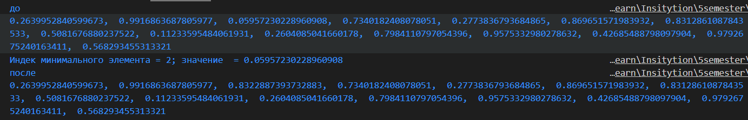

**Задание 3.**

В файле со скриптом lab4-3.html:

1. Сформируйте одномерный массив (не менее 15 элементов, для генерации значений массива можно воспользоваться функцией random объекта Math), выведите значения этого массива на экран в строку.

2. Выполните задание в соответствии с вариантом, используя встроенные методы массивов.

|  |  |
| --- | --- |
| 8 | Найти среднее арифметическое положительных чисел, стоящих на нечетных местах, и количество чисел, меньших заданного B. |

**Решение:**

<!DOCTYPE html>

<html lang="en">

<head>

    <meta charset="UTF-8" />

    <meta name="viewport" content="width=device-width, initial-scale=1.0" />

    <title>Заяц Никита</title>

</head>

<body>

    <script>

        "use strict"

        document.title = "Mikita Zayats";

        let b = parseInt(prompt("Введите B",""))

        function ShowArray(array) {

            console.log(array.join(',  '))

        }

        let numbers = Array();

        for (let i = 0; i < 15; i++) {

            numbers.push(Math.random(100))

        }

        var lessThenB = numbers.filter(x => x < b);

        let count = 0;

        let sum = 0;

        let countLessThenB = 0;

        numbers.forEach((element, index) => {

            if (((index+1) % 2 == 1) && element > 0){

                count ++;

                sum += element;

            }

        });

        let res = sum / count;

        console.log(`Среднее арифмитическое положительных чисел на нечётных местах = ${res}`)

        console.log(`Количество элементов меньше чеи ${b} = ${lessThenB.length}`);

    </script>

</body>

**Результат:**

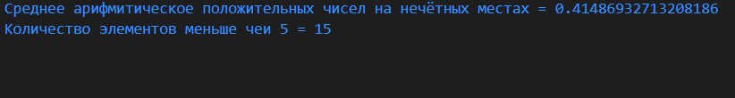

**Задание 4.**

В файле со скриптом lab4-4.html:

1. Создайте массивы fruits=[‘apple’,’pineapple’,’mango’,’melon’,’grape’]; citrus=[‘orange’,’lemon’,’lime’].
2. Последовательно, в каждой отдельной строчке, выведите:

а) массив fruits;

б) массив citrus;

в) объединенный массив fruits;

г) массив fruits, в котором после mango вставлены: pear, cherry, plum, raspberry, strawberry;

д) массив fruits, в котором удалены последние 3 элемента;

е) выведите отсортированный в алфавитном порядке массив fruits;

ж) выведите массив fruits в обратном алфавитном порядке;

з) выведите массив fruits, отсортированный по длине слов.

**Решение:**

<!DOCTYPE html>

<html>

<head>

<meta charset="UTF-8" />

<meta name="viewport" content="width=device-width, initial-scale=1.0" />

<title>Заяц Никита</title>

</head>

<body>

<script>

"use strict"

document.title = "Mikita Zayats";

let frutis = ['apple', 'pineapple', 'mango', 'melon', 'grape'];

let citrus = ['orange', 'lemon', 'lime'];

console.log(frutis.join(', '));

console.log(citrus.join(', '));

console.log(frutis.concat(citrus).join(', '));

frutis.splice(3, 0, 'pear', 'cherry', 'plum', 'raspberry', 'strawberry');

console.log(frutis.join(', '));

frutis.splice(frutis.length - 3, 3);

console.log(frutis.join(', '));

console.log(frutis.sort().join(', '));

console.log(frutis.reverse().join(', '));

console.log(frutis.sort((a, b) => {

if (a.length > b.length) {

return 1;

} else if (a.length < b.length) {

return -1

} else return 0;

}).join(', '));

</script>

</body>

</html

**Результат:**

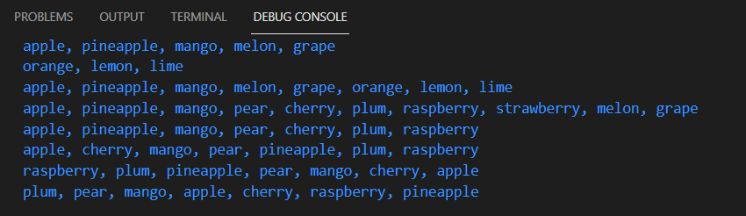

**Вывод:** в ходе выполнения лабораторной работы были изучены возможности JavaScript для создания и обработки массивов*.*